海と日本ＰＲＯＪＥＣＴ（日本財団）イベントレポート(報告書)

事業ＩＤ ２０20566245
事業名 青少年海洋体験研修２０２1（海と日本２０２1）
団体名 海のみらい静岡友の会

１．（1）イベント名：内陸地海洋体験・研修 甲府市青少年交流事業
清水港湾岸海洋体験ツアー ～海と日本PROJECT～
（2）日時：１０月２３日(土)10:00～17:00（9月11日からの振替開催）
（3）会場場所：東海大学海洋学部博物館、富士山羽衣マリーナ、三保内海海岸
（4）参加者：甲府市内の小学生以上の児童、生徒及び親子 1８組３６名
（5）内容
午前：海洋科学博物館講堂にて「ミズウオ解剖」について、スライドでの勉強会
研修後、海洋科学博物館・自然史博物館 各自、自由見学
午後：海洋体験（ⒶⒷのいずれかを選択）
Ⓐカヌー体験（小学３年生以下は２人乗り(大人同乗)カヌー）
Ⓑモーターボートによる湾内クルージング

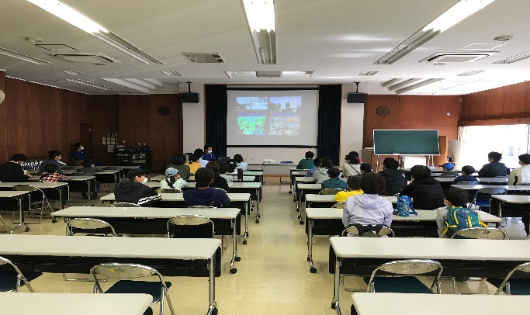
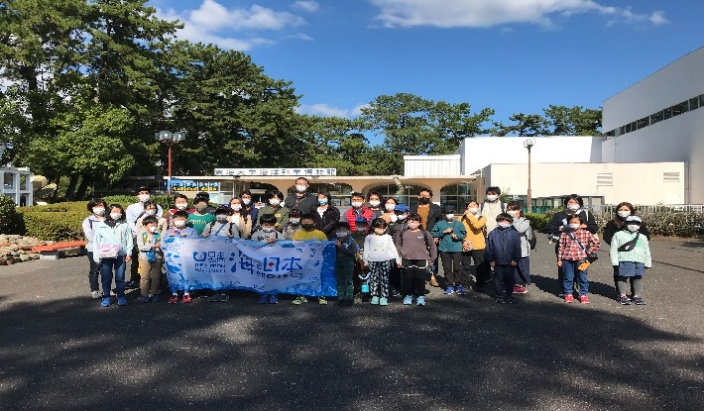

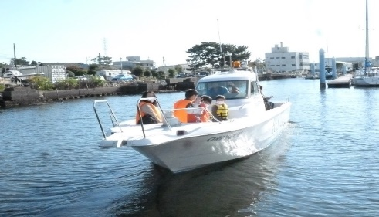
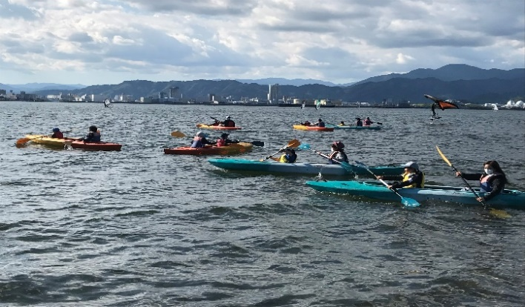

【中止】
2．（1）イベント名：「望星丸」洋上研修 ～海と日本PROJECT～
（2）日時：９月２６日（日） 10:00～16:00
（3）場所：駿河湾沖
（４）内容：10:00乗船・出港
午前：デッキに出て出港見学、水圧実験
丸稚ネット投入（深海に野菜を下しての漬物づくり体験）
午後：マルチネット回収・後部デッキで手旗信号体験
食堂で回収サンプルの観察、デッキにて入港見学
『静岡県緊急事態宣言』の発出により、不要不急の外出が自粛となり、参加者の健康と安全を最優先に考慮した結果、今年度は中止とした。

３．（１）イベント名：「海の環境を考える」ビーチコーミング、ミズウオ解剖
～海と日本PROJECT～
（２）日時：１２月４日（日）13:30～16:00（10月2日からの振替開催）
（３）会場：三保海岸、東海大学海洋科学博物館
（４）参加者：親子19組4１名（子供22名、大人19名）
（５）内容：13時30分～14時30分 ビーチコーミング
14時40分～15時40分 ミズウオ解剖
15時40分～16時00分 質問など
（終了後～閉館（17時） 海洋科学博物館自由見学）
